Перечень транспортных средств, признанных брошенными, разукомплектованными, бесхозяйными
дата обследования ТС | адрес | марка, модель,  Г.Р.З., цвет | сроки перемещения ТС | фотоматериалы
29.09.2022 | г. Воронеж  б-р Победы, 19 | Форд Фокус  Темно-синий  О815ТТ36 | 1. добровольное перемещение ТС –  до 13.09.2022  2. принудительное перемещение ТС в соответствии с п. 4.1 Положения | 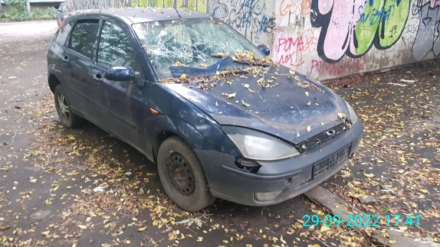 | 